Картотека игр с природным материалом

Младший и средний дошкольный возраст

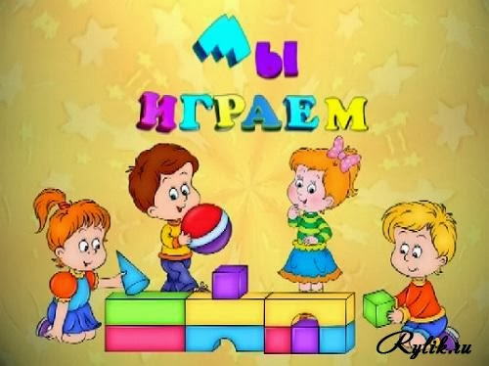

**Волшебные фигуры**

Игра может быть проведена во время прогулки у песочницы или в уголке экспериментирования в групповом помещении.

*Цель*: уточнение представлений о геометрических фигурах

*Оборудование*: песочница или контейнер с мелким песком, листы бумаги по числу детей, клеевой карандаш.

*Ход игры*

Педагог приглашает детей к песочнице или контейнеру с песком. Он раздает детям листы бумаги и быстро рисует на них клеевым карандашом геометрические фигуры (в соответствии программными требованиями для каждой возрастной группы). Затем педагог предлагает детям положить листы на землю или на столы и засыпать их слоем песка, а потом аккуратно поднять листы и стряхнуть с них песок в песочницу или в контейнер. Вместе с детьми педагог удивляется тому, что на листах появились геометрические фигуры. По предложению педагога дети рассказывают, какие фигуры у каждого из них.

Усложняя игру, можно нарисовать не фигуры, а различные изображения из геометрических фигур, например домик из квадрата и треугольника или снеговика из трех кругов разного размера. Тогда дети рассказывают, что за изображения возникли у них на листах, из каких фигур они состоят.

Когда изображения высохнут, можно использовать их для развития осязания. Тогда по предложению педагога дети закрывают глаза, а педагог кладет перед каждым из них лист с «песчаной» фигурой. Дети ощупывают изображения, называют их, а потом открывают глаза и проверяют правильность своего ответа.

**Куличики**

Игра может проводиться в весенне-летний период на улице у песочницы или в любое время года в центре экспериментирования у контейнера с песком.

*Цель* – уточнение представлений о геометрических фигурах и форме предметов.

*Оборудование:* песочница или контейнер с песком, формочки разных цветов и форм по числу детей, совочки по числу детей.

*Ход игры*

Педагог собирает детей возле песочницы или контейнера с песком и показывает им новые формочки. Он разрешает детям взять формочки в руки, рассмотреть их, рассказать, какого они цвета, какой формы. В ответах закрепляются прилагательные круглый, квадратный, треугольный и т.д. Затем он предлагает детям сделать куличики с помощью новых формочек. Дети по предложению педагога рассказывают, как нужно делать куличики. Затем дети делают куличики и рассказывают, какой они формы. В ответах закрепляются прилагательные круглый, квадратный, треугольный и т.п. С помощью педагогов дети делают вывод, что из круглой формочки получился круг, из квадратной – квадратный, из треугольной – треугольный и т.п. Можно предложить детям украсить куличики камешками, сухими листиками или другим природным материалом, а потом обсудить, какие красивые получились куличики.

**Построим забор**

Игра может проводиться на улице у песочницы. Набор формочек-геометрических фигур соответствует программным требованиям для каждой возрастной группы.

*Цели*: уточнение знаний о геометрических фигурах и формах предметов. Упражнения в различении фигур и формах предметов. Упражнения в различении фигур (круг, квадрат, треугольник), форм предметов (круглый, квадратный, треугольный) и их правильном назывании. Развитие логического мышления.

*Оборудование*: песочница, формочки разных цветов по числу детей, совочки по числу детей.

*Ход игры*

Педагог собирает детей возле песочницы и показывает им уже знакомые формочки. По предложению педагога дети рассказывают, какого цвета формочки, какой формы (круглая, квадратная, треугольная). Педагог предлагает детям построить забор из куличиков вокруг песочницы, чередуя куличики таким образом: круглый, квадратный, треугольный, круглый и т.п. Можно напомнить детям, как правильно делать куличики, чтобы они не рассыпались. Дети строят забор все вместе, а оптом украшают его природным материалом.

**Игры с водой**

**Рыбаки**

Игра проводиться летом, в жаркую погоду с детьми младшей группы.

*Цель* – развитие цветовосприятия и цветоразличения.

*Оборудование*: надувной бассейн или ванночка с теплой водой, 4 бамбуковых тросточки длиной 80 см, шнур, большие магниты, пластмассовые или металлические рыбки, окрашенные в основные цвета (красный, желтый, зеленый, синий), 4 ведерка разных цветов.

Предварительная работа. Перед прогулкой педагог опускает в бассейн разноцветных рыбок, выполненных из металла или пластика и снабженных металлическими кружками-глазками; готовит удочки, привязав к ним шнуры с магнитами.

*Ход игры*

Когда дети обнаружат в бассейне во время прогулки разноцветных рыбок, педагог может предложить им новую игру. Он должен достать удочки и ведерки и предложить четверым детям поучаствовать в соревновании. Каждый играющий должен поймать и сложить в ведерко рыбок того же цвета, что и ведерко. Перед началом игры педагог может прочитать стихотворение:

Рыбка, словно мотылек,

Над водой взлетела.

Глазик – темный уголек,

И как льдинка тело,

Плавнички дрожат, трепещут,

Спинка выгнулась дугой,

Чешуинки так и блещут

У красавицы такой.

Я собрался на рыбалку,

Только вот рыбешку жалко.

Далее по команде педагога дети ловят и складывают рыбок в ведерки. Побеждает тот ребенок, который первым поймает всех рыбок «своего» цвета. Далее игра продолжает со следующей четверкой детей.

**Необычная рыбалка**

Игра проводится летом в жаркую погоду, у мини-бассейна с детьми младшей группы.

Цель – развитие математических представлений (совершенствование умения различать геометрические фигуры).

Оборудование: надувной бассейн или ванночка с теплой водой, 3 бамбуковых тросточки длиной 80 см, шнур, большие магниты, пластмассовые или металлические геометрические фигуры (круг, квадрат, треугольник), окрашенные в основные цвета (красный, желтый, зеленый, синий), 3 контейнера (круглый, квадратный, треугольный).

Предварительная работа. Перед прогулкой педагог опускает в бассейн разноцветные геометрические фигуры из пластика (снабженные металлическими кружками) или из металла; готовит удочки, привязав к ним шнуры с магнитами.

*Ход игры*

Когд дети обнаружат в бассейне во время прогулки разноцветные фигуры, расскажут, как они называются, какого они цвета, педагог может предложить им новую игру. Он должен достать удочки и предложить троим детям поучаствовать в соревновании. Каждый играющий должен поймать и сложить в контейнер фигуры, имеющие такую же форму, что и сам контейнер. Далее по команде педагога дети ловят и складывают фигуры в контейнеры. Побеждает тот ребенок, который первым поймает все «свои» фигуры. Далее игра продолжается со следующей группой детей.

**Морские камешки**

Игра проводится летом, в жаркую погоду, с детьми любой возрастной группы.

*Цель* – развитие зрительногогнозиса и конструктивного прасксиса.

Оборудование: надувной бассейн или ванночка с теплой водой, разноцветные морские камешки, подбор которых зависит от того, с детьми какого возраста проводится игра.

Предварительная работа. Перед прогулкой педагог опускает в воду морские камешки, а на песке или скамейке выкладывает из таких же фигур узор, который нужно продолжить.

*Ход игры*

Педагог предлагает детям поиграть у бассейна. Он показывает им узор, который нужно продолжить, выловив камешки из бассейна. Дети вылавливают фигуры и продолжают узор.

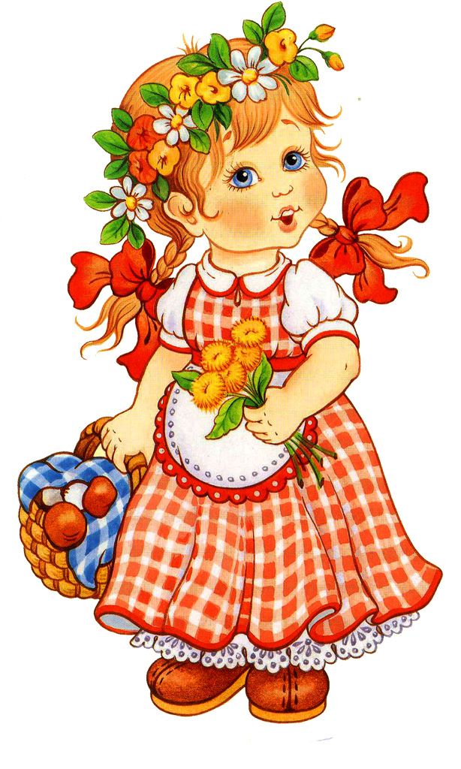

**Водичка, водичка.**

Игра проводится летом, в жаркую погоду, у бассейна.

*Цель* – развитие первичных естественно-научных представлений.

надувной бассейн или ванночка с теплой водой, прозрачные пластиковые сосуды, контейнеры с глиной и песком, ковш, совки.

Предварительная работа. Разучивание стихотворного текста игры.

*Ход игры*

Педагог приглашает детей к бассейну. Дети проговаривают текст игры, совершая соответствующие тексту действия:

Раз, два, три, четыре,

Ручки в воду опустили.

Мы похлопаем в ладоши

И побрызгаем немножко.

Из ладошки, да в ладошку

Льются капельки-горошки.

Дети садятся вокруг бассейна и опускают в него руки. Хлопают в ладоши под водой. Легко загребают воду ладошками. Переливают воду из ладошки в ладошку.

Педагог ставит на стул или скамейку сосуды для воды и предлагает детям налить в них воду. Когда дети выполняют просьбу педагога, он предлагает им в один сосуд насыпать совок песка, а в другой положить совок глины и хорошо размешать в воде. Дети выполняют задание и наблюдают за тем, что происходит с песком и глиной, какой становится вода в обоих сосудах. Педагог помогает детям сделать вывод: «Песок не растворился в воде и постепенно осел на дно. Вода стала прозрачной. Глина частично растворилась в воде, вода в сосуде стала мутной».